【事故调查报告】无为市开发区城农排体系建设EPC总承包 项目“8·22”一般高处坠落事故调查报告
来源：芜湖市湾沚区(ww)·事故调查 芜湖市湾沚区(ww)·事故调查
原文链接：https://www.ww.gov.cn/openness/public/6603661/40819788.html
发布时间：2025-11-03 抓取时间：2026-10-14 正文含图，已嵌入原图

信息分类： | 事故通报
发布机构： | 无为市应急管理局 | 成文日期：
文 号：
发布日期： | 2025-11-03 | 关键词：
名 称： | 【事故调查报告】无为市开发区城农排体系建设EPC总承包 项目“8·22”一般高处坠落事故调查报告

索引号： | 784943065/202511-00128
信息分类： | 事故通报
发布机构： | 无为市应急管理局
成文日期：
文 号：
发布日期： | 2025-11-03
关键词：
名 称： | 【事故调查报告】无为市开发区城农排体系建设EPC总承包 项目“8·22”一般高处坠落事故调查报告

【事故调查报告】无为市开发区城农排体系建设EPC总承包 项目“8·22”一般高处坠落事故调查报告
发布时间：2025-11-03 09:32信息来源： 无为市应急管理局阅读次数：编辑：陈恩婷 字体：【大 中 小】

无为市开发区城农排体系建设EPC总承包
项目“8·22”一般高处坠落事故调查报告

无为市政府事故调查组
2025年10月
无为市开发区城农排体系建设EPC总承包
项目“8·22”一般高处坠落事故调查报告

2025年8月22日8时10分许，我市开发区城农排体系建
设项目黄金坝站建设工地发生一起高处坠落亡人事故，事故造成1人死亡。根据《中华人民共和国安全生产法》《生产安全事故报告和调查处理条例》（国务院令第 493 号）和《安徽省生产安全事故报告和调查处理办法》（省政府令第 232 号）等法律法规规定，市政府成立了由市分管负责人任组长，市应急管理局、市水务局、市公安局、市总工会、市纪委监委以及福渡镇人民政府等单位有关人员为成员的“8·22”事故调查组，同时邀请市检察院派员参加，并聘请了1名水利水电安全方面的专家参与事故调查工作。
事故调查组坚持“科学严谨、依法依规、实事求是、注重实效”原则，通过现场勘察、调查取证、查阅资料、询问人员和综合分析，查明了事故的经过、原因，认定了事故性质，分清了事故责任，提出了对有关责任单位和责任人员的处理建议，并针对事故暴露出的问题，提出了防范措施建议。
经调查认定，该起事故是一起在建筑施工项目工地内进行金属结构安装作业过程中，因现场管理缺失、工人未按要求佩戴劳动防护装具而导致的一般生产安全责任事故。
一、事故基本情况
（一）项目概况
1.无为市开发区城农排体系建设EPC总承包项目概况
无为市开发区城农排体系建设EPC总承包项目（以下简称EPC总承包项目）建设地点位于无为市开发区与福渡镇境内上下九连圩内，涉及黄金坝站排区、神塘站排片，其中农排片36km²，城排片27.4km²。项目开工日期2024年5月28日，工程建设工期为13个月，主要建设内容为：拆除重建黄金坝站（一机房），设计流量28m³/s、技术改造黄金坝站（二机房），设计流量11.75m³/s；新建4座节制闸；拆除重建4座引流涵洞；拆除重建排涝干沟5座箱涵；整治14条排涝沟渠，新建河道护岸约3km，河道清淤约23km等。
EPC总承包项目建设单位为无为市开发区城农排体系建设工程建设管理处，总承包单位为联合体长江勘测规划设计研究有限责任公司（联合体牵头单位、设计和总承包管理单位）和安徽瑞丰工程科技集团有限公司（联合体成员单位、施工单位），分包单位为安徽省康宇水电机械成套设备有限公司（负责项目金属结构及电气制安工程），监理单位为安徽省禹顺水利工程管理有限公司。2024年5月24日，长江设计公司－安徽瑞丰集团联合体向监理单位提交合同工程开工申请报告，5月28日监理单位下达合同工程开工批复，同意按施工进度计划组织施工。
（二）事故相关单位概况
1.建设单位：
无为市开发区城农排体系建设工程建设管理处是由无为市人民政府批准，无为市水务局牵头为开发区城农排体系建设项目成立的临时机构，法人代表：俞某；地址：无为市无城镇。
2.总承包单位：
长江勘测规划设计研究有限责任公司，工程设计综合资质甲级、工程勘察综合资质甲级，统一社会信用代码：914201006727695410；项目投标时法人代表为杨某，现任法人代表为胡某；注册资本为31000万元人民币；成立日期：2008年4月1日；公司地址：武汉市江岸区解放大道1863号；企业的经营范围为：许可项目：货物进出口；技术进出口；工程造价咨询业务；对外劳务合作（依法须经批准的项目，经相关部门批准后方可开展经营活动，具体经营项目以相关部门批准文件或许可证件为准）一般项目：建筑工程的勘察、设计、咨询、总承包、监理及投资等，包括：水利水电、电力、新能源及与水有关的基础设施，环境、建筑、交通水运、市政公用、电子等行业工程的勘察、设计、咨询、总承包、监理及投资等；以及所需的设备、材料进出口；工程安全监测、质量检测、环境检测及有关的技术服务：全过程工程咨询，软件和信息技术服务、信息系统集成服务：水生态、水资源和水环境，防洪减灾和水土保持，流域规划与治理开发科学技术研究；工程和技术研究和试验发展；工程管理服务（除依法须经批准的项目外，凭营业执照依法自主开展经营活动）。
安徽瑞丰工程科技集团有限公司，水利水电工程施工总承包贰级、建筑工程施工总承包贰级、市政公用工程施工总承包贰级、建筑装修装饰工程专业承包贰级、电子与智能化工程专业承包贰级、钢结构工程专业承包贰级、古建筑工程专业承包贰级、环保工程专业承包贰级，统一社会信用代码91340300150143162N；法人代表郭某；注册资本为10100万元人民币；成立日期：1994年9月26日；公司地址：安徽省蚌埠市怀远县荆山镇梅郢社区五楼555办公室；企业的经营范围为：许可项目：建设工程施工；建筑劳务分包；施工专业作业；建筑智能化系统设计；电气安装服务（依法须经批准的项目，经相关部门批准后方可开展经营活动，具体经营项目以相关部门批准文件或许可证件为准）一般项目：土石方工程施工；园林绿化工程施工；机械设备租赁；智能水务系统开发；软件开发；智能控制系统集成；信息系统集成服务；数字视频监控系统销售；电气设备销售；配电开关控制设备制造；信息系統运行维护服务；环保咨询服务；物业管理；工程管理服务；信息技术咨询服务；劳务服务（不含劳务派遣）；技术服务、技术开发、技术咨询、技术交流、技术转让、技术推广（除许可业务外，可自主依法经营法律法规非禁止或限制的项目）。
3.分包单位：
安徽省康宇水电机械成套设备有限公司，机电工程施工总承包贰级，统一社会信用代码91340122669455330T；法人代表张某；注册资本为5000万元人民币；企业的经营范围为：水电智能机械设备、智能泵站软硬件、潜水泵、轴流泵、离心泵、混流泵、管道、启闭机、闸门、阀门、拍门、污水处理设备、铆焊件、金属结构、钢制隔层，汽车配件、高低压配电柜、电气自动化设备、信息化系统集成及软硬件、混凝土建材、生态护坡及挡墙、安防监控的研发、生产、销售、安装、调试、维修、维护、拆除；电机、变压器、电线、电缆、人饮设备及管材、柴油发电机组的销售、安装、维修、维护、拆除，钢材销售；提供防汛抗旱服务、应急抢险服务、泵站托管运营维护服务；安全技术防范工程咨询、设计、系统集成、施工、维护及技术服务；门、窗、楼梯销售及安装；建材加工、销售、安装；建筑工程、公路工程、水利水电工程、电力工程、市政公用工程、道路工程、通信工程、机电工程、地基基础工程、起重设备安装工程、电子与智能化工程、防水防腐施工工程、钢结构工程、消防工程、模板脚手架工程、装修装饰工程、机电安装工程、建筑幕墙工程、城市及道路照明工程、古建筑工程、园林绿化工程施工；建筑劳务分包（劳务派遣除外）。（依法须经批准的项目，经相关部门批准后方可开展经营活动）
4.监理单位
安徽省禹顺水利工程管理有限公司，水利工程施工监理甲级、水土保持工程施工监理乙级、机电及金属结构设备制造监理甲级、水利工程建设环境保护监理，统一社会信用代码：913400007117038106；法定代表人：刘某；成立日期：2001年3月6日；公司地址：安徽省水利水电工程建设监理中心；注册资本：200万元整；经营范围：水利工程建设监理；公路工程监理；建设工程监理（依法须经批准的项目，经相关部门批准后方可开展经营活动）工程管理服务（除许可证外，可自主依法经营法律法规非禁止或限制的项目）
（三）EPC总承包项目部概况
2024年5月11日，长江勘测规划设计研究有限责任公司与安徽瑞丰工程科技集团有限公司根据项目工作需要，成立长江设计公司—安徽瑞丰集团联合体无为市开发区城农排体系建设EPC总承包项目部，5月21日成立EPC总承包项目部组织机构并启用印章报无为市开发区城农排体系建设工程建设管理处，5月22日无为市开发区城农排体系建设工程建设管理处批复同意。
其中，项目经理陆某（长江设计公司）全面负责，统筹协调设计和施工；施工经理王某（安徽瑞丰集团）全面负责项目施工管理工作；施工技术负责人江某（安徽瑞丰集团）负责项目施工技术和安全管理；安全环保部负责人潘某负责施工安全、环水保及职业健康等管理。
5月25日EPC总承包项目部成立安全生产委员会，陆某任主任；王某等任副主任；潘某、江某等为成员，安委会办公室设在安全环保部，由安全环保部部长潘某兼任办公室主任。
（四）项目合同签订情况
1.EPC总承包项目总承包合同
2024年5月，无为市开发区城农排体系建设工程建设管理处与长江勘测规划设计研究有限责任公司、安徽瑞丰工程科技集团有限公司签订了无为市开发区城农排体系建设EPC总承包项目合同文件，项目名称是无为市开发区城农排体系建设EPC总承包项目，签约合同价11521万元人民币，承包范围为拆除重建黄金坝站（一机房），设计流量28m³/s、技术改造黄金坝站（二机房），设计流量11.75m³/s；新建4座节制闸；拆除重建4座引流涵洞；拆除重建排涝干沟5座箱涵；整治14条排涝沟渠，新建河道护岸约3km，河道清淤约23km等。
2.联合体工作协议
长江勘测规划设计研究有限责任公司（甲方）与安徽瑞丰工程科技集团有限公司（乙方）于2024年4月24日签订协议组成联合体，甲方作为牵头人，乙方作为联合体成员，共同参与无为市城农排体系建设EPC工程总承包。2024年6月17日，双方签订无为市开发区城农排体系建设EPC总承包项目工程联合体工作协议，进一步明确各方在联合体中的权利义务。其中包含甲方（牵头方）负责对工程质量、进度、安全、环保水保等方面进行监督和管理；乙方负责本项目中标合同范围内的工程施工、预算编制、竣工图编制、设备采购及安装、项目施工管理及竣工后的工程质量保修以及招标文件中约定的由施工方承担的工作；联合体各方按照分工范围各自承担职业健康、环保、安全生产责任等。
3.监理合同
2024年5月，无为市开发区城农排体系建设工程建设管理处与安徽省禹顺水利工程管理有限公司就无为市开发区城农排体系建设项目工程委托监理等事项协商一致，签订无为市开发区城农排体系建设项目监理合同协议书，签约合同价218.5万元人民币。监理范围包括工程范围、阶段范围和工作范围。
4.金属结构制安专业分包合同
2024年11月25日，安徽瑞丰工程科技集团有限公司（甲方）与安徽省康宇水电机械成套设备有限公司（乙方）签订金属结构制安专业分包合同，签约合同价591.624万元人民币，并签订安全生产协议。
合同约定：甲方将无为市开发区城农排体系建设EPC总承包项目金属结构及电气制安工程任务承包给乙方。其中包含甲方随时监督检查乙方施工进度、质量、安全和文明施工；乙方需履行各项安全管理规定，并派专人对施工现场的各项施工安全管理进行监督；乙方应做好安全生产及防护措施，安全帽、安全带等安全防护用品自理等。
施工范围：《无为市开发区城农排体系建设项目金属结构施工图》和《无为市开发区城农排体系建设项目电气施工图》里的所有涉及金属结构的预埋件、直接连接金属结构的电气设备和线路及辅助性预埋铁件和金属结构及配件，一期结构中与金属结构和相关的预留钢筋以及门槽预留角钢等铁件布置。
（五）事故相关单位安全管理有关情况
1.无为市开发区城农排体系建设工程建设管理处
工程建设管理处下设：工程技术科、质量安全科、计划财务科、综合科等。其中，工程技术科负责工程质量管理、安全生产管理、合同管理、工程进度与控制等工作，科室负责人为童某。
该建设管理处成立以来多次下发工程施工提示函[]；不定期组织现场检查[]；水利工程建设标准强制性条文抽查检查等工作。建设管理处在对监理单位、总包单位安全责任落实督导检查中曾多次发现施工现场存在安全隐患，并反馈给总包单位。但8月22日事发当日，当事人方某高空作业前未经审批，施工单位未对其进行安全技术交底，施工作业中未按要求佩戴安全带等行为，总包单位、监理单位未能及时发现并制止，建设单位对总包、监理单位是否充分履行其安全管理职责的督促检查不到位。
2.安徽瑞丰工程科技集团有限公司
公司任命王某（水利水电工程 工程师）为EPC总承包项目工程项目负责人，对该工程项目的施工工作实施组织管理。2024年11月25日，公司与安徽省康宇水电机械成套设备有限公司签订金属结构制安专业分包合同[]，并签订了安全生产协议[]。
8月22日6时许，方某等5人进入EPC总承包项目施工现场进行启闭机吊装作业，至事发时8时10分左右，安徽瑞丰工程科技集团有限公司无相关负责人对其进行作业前安全技术交底，未要求其履行办理高处作业许可证，未能及时制止其违规作业等行为。
安徽瑞丰工程科技集团有限公司未督促分包单位作业人员严格履行高空作业审批手续，关键岗位人员未及时到位，未对施工项目现场实施有效安全管理。
3.安徽省禹顺水利工程管理有限公司
公司针对项目配备了项目总监，2024年5月，任命李某为总监理工程师，2024年5月27日成立无为市开发区城农排体系建设项目监理部施工安全监理工作领导小组，李某任组长。2025年1月17日项目总监变更为成加权，并成立由成某任组长的施工安全监理工作领导小组。
事发当日，监理单位现场旁站和巡视监理存在盲区，对现场作业人员未系安全带等明显违章行为，未能通过监理手段及时制止。
4.安徽省康宇水电机械成套设备有限公司
公司于2025年1月5日任命方某为EPC总承包项目黄金坝站项目部现场管理负责人、曾某为现场安全管理人员。后期由方某兼任安全管理人员，但无正式人员变更文件。公司为方某等人购买了雇主责任保险（A），签订安全生产目标责任书、安全生产承诺书，入场EPC总承包项目前对方某等人开展了企业级安全教育，未进行项目级、班组级安全教育培训；入场后经总承包单位安全技术交底后，在实际作业过程中对高风险洞口作业的防护要求、安全防护用具使用等关键措施未严格执行。方某作为分包单位项目负责人（兼任安全管理人员）安全意识淡薄，带头冒险作业，公司现场安全第一责任人的职责形同虚设，公司对员工管理存在严重缺位。
（六）事故发生经过
2025年8月22日上午6时30分左右，安徽省康宇水电机械成套设备有限公司方某（现场负责人、安全管理人员）、唐某（安装队长 四级/中级工）、杜某（焊接与热切割作业特种作业操作证）、陈某（安装员）、周某（安装员）一行五人从福渡镇再来往宾馆开车前往EPC总承包项目黄金坝站施工工地进行启闭机吊装作业。7点49分方某在黄金坝设备幕墙安装协调群发送现场作业照片（照片显示切割工人在一孔洞边进行切割作业，后方孔洞防护盖板已被移开，无防护措施）；8时10分左右，方某等人移好第一台启闭机后往回走准备移动第二台启闭机时，方某从黄金坝站进水闸13.9m处启闭机房4号闸7号孔洞坠落到7.9m处进水闸闸门防护盖板上，之后再次坠落到闸室底板；8点15分左右，唐某等人拨打120电话并向本公司办公室主任、负责人报告事故情况；8点50分左右，市人民医院救护车到达事故现场，将伤者送往无为市人民医院进行抢救；13时05分左右，方某送医后经抢救无效死亡。
（七）事故现场情况
事故发生地点位于无为市开发区与福渡镇境内上下九连圩内EPC总承包项目黄金坝站进水闸4号闸。现场勘查，黄金坝站进水闸总高程13.9m，其中死者施工时坠落点（孔洞）与二次坠落点高度6m，二次坠落点与落地点高度5.4m，坠落点孔洞大小为0.65m*0.86m，二次坠落点孔洞大小为1.5m*5m。事故发生后施工单位已对事故现场采取防护措施。

图1 事故现场（整体）

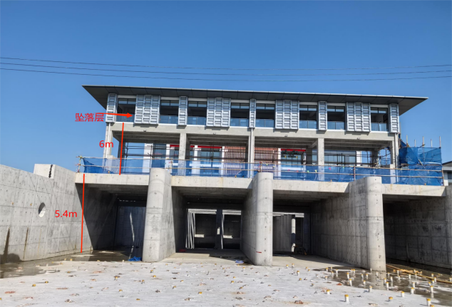

图2 事故现场（坠落孔洞）
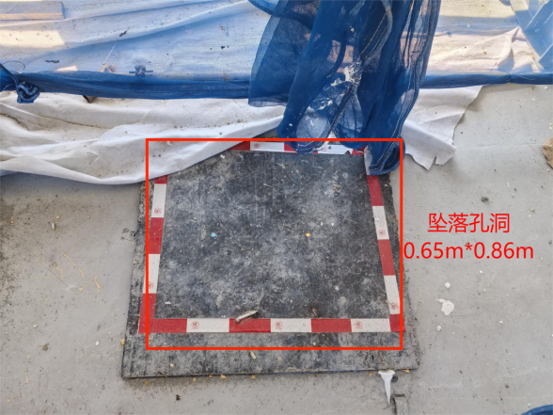

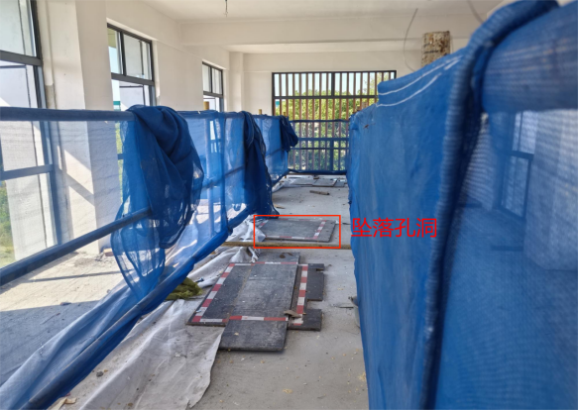

图3 事故现场（二次坠落点）
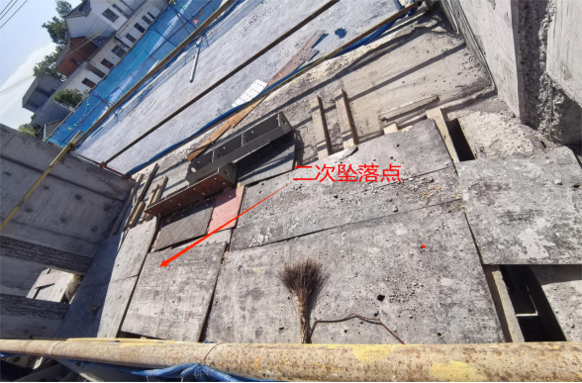

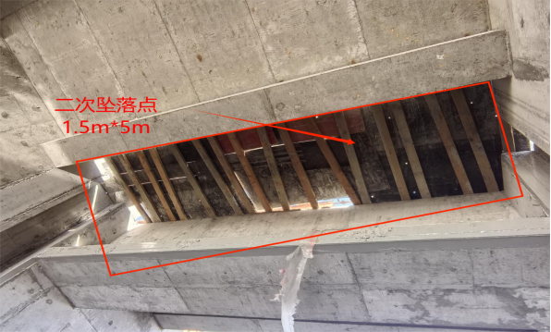

图4 事故现场（落地点）

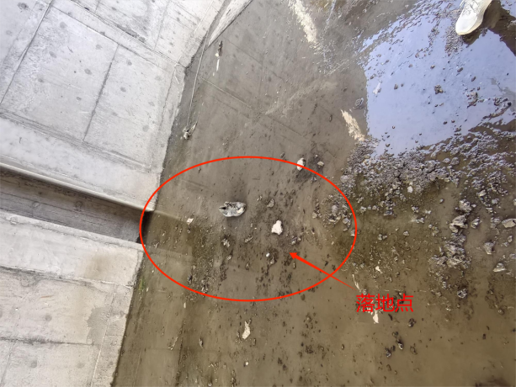

（八）人员伤亡和直接经济损失情况
1.人员伤亡情况
事故共造成1人死亡，死者情况：方某，男，59岁，肥东县桥头集镇人，身份证号3401************。
2.直接经济损失
根据《企业职工伤亡事故经济损失统计标准》（GB 6721-1986）等规定，核定该起事故的直接经济损失为人民币163万元（不含事故处罚）。
（九）天气情况
2025年8月22日，天气晴。
二、事故应急处置及评估情况
（一）事故信息接报及响应情况
事故发生后，8点15分左右安徽省康宇水电机械成套设备有限公司安装工人唐某立即拨打120电话并向公司办公室主任及主要负责人报告事故情况；8点50分左右无为市人民医院救护车抵达事故现场将伤者送往无为市人民医院进行救治；10时左右安徽瑞丰工程科技集团有限公司安全环保部负责人潘某接到事故报告并向施工经理王某汇报；监理单位负责人成某10点38分左右接到事故报告并通知项目经理陆某；随后陆某向建设单位及主管部门水务局汇报事故情况并赶往事故现场；无为市水务局接到事故报告后立即赶往事故现场开展人员救治及善后处置工作。13时30分左右无为市应急管理局接到亡人事故信息报告，并向芜湖市应急管理局报告。
（二）事故现场应急处置情况
8月22日8时15分左右，事故现场工人唐某拨打120电话；8时50分左右，救护车到达现场将伤者方某送往无为市人民医院救治；13时05分左右，方某经抢救无效死亡。
事故发生后无为市人民政府高度重视，由市水务局牵头成立善后工作小组，全力安抚家属情绪，积极与家属沟通。8月24日事故责任单位与死者家属达成赔偿协议，善后工作基本结束。
（三）事故应急处置评估
事故发生后，市政府分管领导委托市水务局主要负责同志第一时间赶赴现场，开展人员救治及善后处置工作，并成立善后工作小组，积极协调企业和死者家属处理善后事宜。善后处理过程中，死者家属无过激表现，未对社会稳定造成影响。
三、事故原因分析
（一）事故直接原因
方某作为分包单位项目负责人安全意识淡薄，在从事高处作业时（作业面高程13.9m），未按规定佩戴安全防护用具，违反了《建筑施工高处作业安全技术规范》（JGJ80-2016）[]规定。这是导致坠落事故发生的直接原因。
（二）事故间接原因
1.安徽省康宇水电机械成套设备有限公司，现场安全管理失控，培训流于形式，危险作业审批与过程监护缺失，防护设施验收与管理缺位。
2.安徽瑞丰工程科技集团有限公司，在事故发生当日对分包单位日常作业过程中的安全规程执行情况、防护设施设置与拆除的动态管理、人员违章行为的监督检查不到位，对现场高风险作业的统一管理和总体风险管控存在短板，未能有效遏制分包单位的违规行为。
3.安徽省禹顺水利工程管理有限公司现场旁站和巡视监理存在盲区，对现场作业人员未系安全带等明显违章行为，未能通过监理手段及时制止。
4.无为市开发区城农排体系建设工程建设管理处，对工程参建各方安全管理的监督考核力度不足，对总承包、监理单位是否充分履行其安全管理职责的督促检查不到位。
四、属地行业管理部门安全生产管理情况
无为市水务局负责监督指导水利工程建设与运行管理，但在无为市开发区城农排体系建设EPC总承包项目监管中，由无为市开发区城农排体系建设工程建设管理处代行主管部门监管职责，作为主管部门在对该项目监管中存在失管失察。
五、事故责任认定及处理建议
（一）建议不予追究责任人员
方某，安徽省康宇水电机械成套设备有限公司EPC总承包项目分包单位现场负责人（安全管理员）（2023年11月2日取得安全管理人员资格证），安全意识淡薄，未按规定系挂安全带，违反作业规程，未按规定履行高空作业审批手续，对事故发生负有直接责任。鉴于其已在事故中死亡，建议不予追究责任。
（二）建议给予行政处罚人员
1.张某，安徽省康宇水电机械成套设备有限公司法定代表人（2024年4月17日取得建筑施工企业主要负责人安全生产考核合格证书），组织制定并实施本单位安全生产教育和培训工作不到位，未督促作业人员严格执行安全操作规程，违反《中华人民共和国安全生产法》第二十一条第二项、第三项[]，对事故发生负有管理责任。依据《中华人民共和国安全生产法》第九十五条第一项[]规定，建议由无为市应急管理局对其处上一年年收入40%的罚款。
2.王某，安徽瑞丰工程科技集团有限公司EPC总承包项目施工经理（2018年11月8日取得水利水电工程施工企业项目负责人安全生产考核合格证书），未认真履行法定安全生产管理职责，对施工现场管理不到位，违反了《中华人民共和国安全生产法》第四十九条第二款规定，根据《中华人民共和国安全生产法》第一百零三条第二款[]规定，建议由无为市应急管理局对其处九千元人民币的罚款。
3.潘某，安徽瑞丰工程科技集团有限公司EPC总承包项目安全环保部部长（2023年4月18日取得水利水电工程施工企业专职安全生产管理人员安全生产考核合格证书），对施工现场管理不到位，未及时制止从业人员违规作业行为，对作业现场安全生产监督检查和隐患排查治理不到位，未及时采取措施消除现场安全隐患，违反了《中华人民共和国安全生产法》第四十九条第二款规定，根据《中华人民共和国安全生产法》第一百零三条第二款规定，建议由无为市应急管理局对其处五千元人民币的罚款。
4.成某，安徽省禹顺水利工程管理有限公司EPC总承包项目项目总监（2024年11月13日取得中华人民共和国监理工程师注册证书），未有效督促总包单位消除在建筑工程范围内施工作业的安全隐患，违反了《安全生产违法行为行政处罚办法》第四十五条第一项[]的规定。依据《安全生产违法行为行政处罚办法》第四十五条规定，建议给予警告，并由无为市应急管理局对其处九千元人民币的罚款。
（三）建议给予行政处罚单位
安徽省康宇水电机械成套设备有限公司对员工安全教育培训不到位、未督促从业人员严格执行安全操作规程。违反《中华人民共和国安全生产法》第二十八条第一款[]、第四十三条[]、第四十四条第一款[]规定，对事故发生负有责任，根据《中华人民共和国安全生产法》第一百一十四条第一项[]规定，建议由无为市应急管理局对其处五十万元人民币的罚款。
（四）建议给予问责处理的人员
童某，无为市开发区城农排体系建设工程建设管理处工程技术科科长（负责工程质量管理、安全生产管理、合同管理、工程进度与控制等工作），未认真履行建筑施工项目安全监管职责，对建筑施工项目内违章作业行为失管失察，对事故发生负有直接监管责任。建议由无为市纪委监委对其进行批评教育。
（五）建议给予其他处理的单位
无为市水务局，未认真履行对在建水利工程建设安全的监督指导职责，建议责成其向无为市人民政府作出深刻书面检查。
以上处理建议，由相关部门实施后，抄送无为市安委办（无为市应急管理局）备案。
六、事故防范和整改措施
（一）安徽省康宇水电机械成套设备有限公司要吸取事故教训举一反三，落实安全生产主体责任，进一步加强对设备安装施工、监理、验收全过程安全管控，按照职责实施全过程监督管理，全面排查风险隐患，坚决杜绝违规作业、违章指挥的行为。
（二）安徽瑞丰工程科技集团有限公司要切实履行总包安全管理主体责任对全工地洞口临边防护进行全面排查整改，确保所有孔洞防护牢固、规范、醒目；增加对分包单位作业现场的日常巡查频次和深度，重点检查安全措施落实情况、人员劳保用品佩戴情况及违章行为，对发现的问题立即责令整改并予以考核处罚；同时要建立每日危险作业辨识与审批制度，对移开防护盖板这类作业，必须纳入总包单位重点监管范围，派人现场确认安全措施后方可作业。
（三）长江勘测规划设计研究有限责任公司要严格落实联合体牵头单位职责，在施工阶段加强对施工单位管理方案的审查和现场执行的监督协调。
（四）安徽省禹顺水利工程管理有限公司要提升现场监理的敏锐性和执行力，加强对高风险作业点的旁站监理和巡视检查，对于发现的任何违规拆除防护、不系安全带等行为，应立即下达《监理通知单》要求停工整改，情节严重的应上报建设单位。要强化对防护设施验收和日常状态的检查，不仅要有检查记录，更要确保防护设施始终处于有效状态，将临时拆除与恢复作为监理控制的重点环节。
（五）无为市开发区城农排体系建设工程建设管理处要加强对总包、监理单位安全履责情况的考核，定期组织安全联合检查，对管理不到位的单位采取约谈、通报、处罚等措施，压实各方责任。
（六）无为市水务局要立即组织全市水利建设工程安全大检查，以“洞口、临边防护”和“高处作业”为重中之重，开展专项整治行动，全面排查隐患；要强化对EPC总承包项目的安全监管， 重点检查总承包联合体（尤其是设计牵头单位）的安全管理；要加强警示教育与培训，将本次事故案例通报全市所有水利参建单位，并组织进行全员警示教育；要加大执法处罚力度，对发现的安全管理制度不执行、责任不落实、现场管理混乱、存在重大隐患的单位，要坚决采取停工、约谈、行政处罚、记录不良行为直至清出市场等措施，形成有力震慑。
扫一扫在手机打开当前页

